**TÀI LIỆU THIẾT KẾ HƯỚNG ĐỐI TƯỢNG (MÔ HÌNH LỚP)**

1. Phan Thành Công (Nhóm trưởng)

2. Nguyễn Thị Minh Châu

3. Nguyễn Thanh Sơn

*Tên ứng dụng:*Quản lý cửa hàng karaoke MEME

Thời gian thực hiện: Từ 20/9/2021 đến 22/11/2021 (10 tuần)

# Mô hình lớp thực thể (Class Diagram)

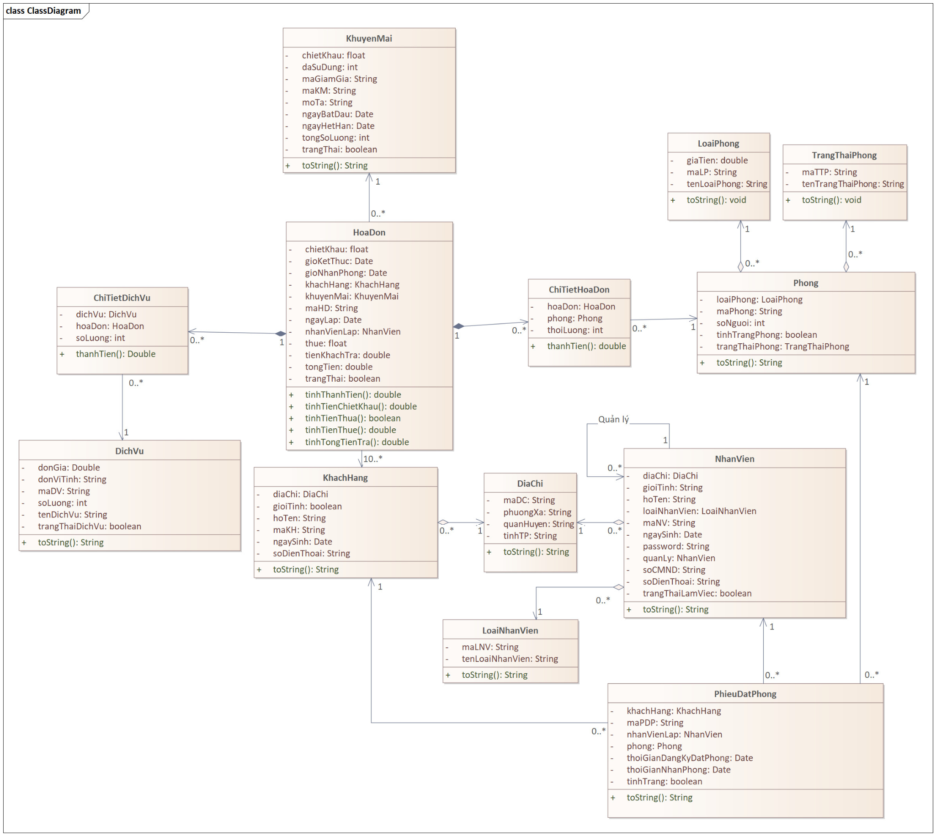

*Hình 1.1: Mô hình thực thể (class diagram)*

**2. Mô hình lớp tổng quát**

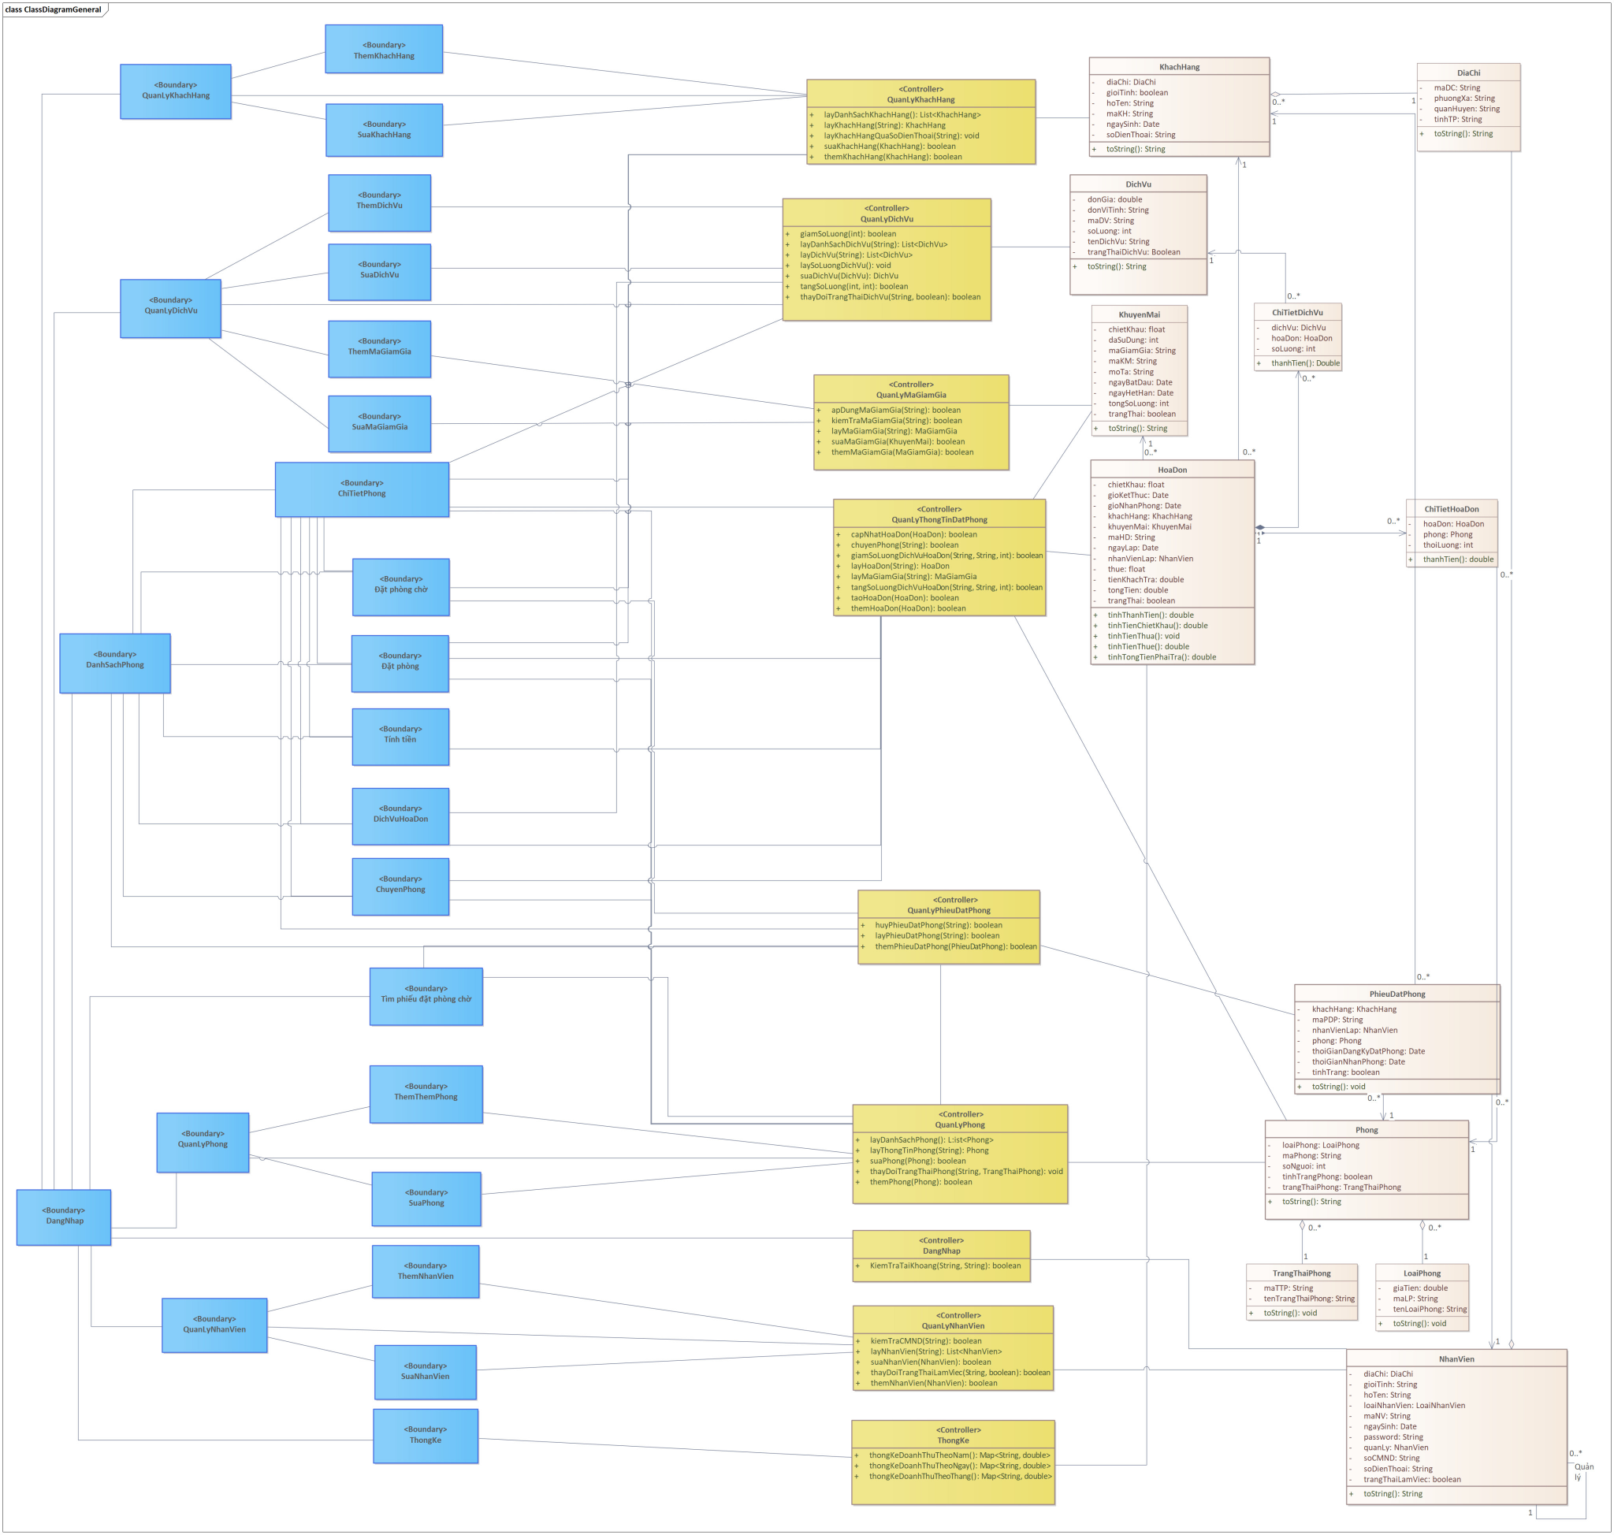

*Hình 2.1:Mô hình lớp tổng quát*

# Đặc tả sơ đồ lớp:

## Thực thể NhanVien:

*Bảng 1: thực thể nhân viên*

| **STT** | **Công việc** | **Kiểu dữ liệu** | **Ràng buộc** | **Ghi chú** |
| --- | --- | --- | --- | --- |
| **1** | **Khai báo thuộc tính:** |  |  |  |
| 1.1 | maNV | **String** | **Gồm 7 ký tự: 2 ký tự đầu là NV, 3 ký tự tiếp theo là số** | **{id}, VD: NVAA001** |
| 1.2 | hoTen | **String** | **Kiểu chuỗi** |  |
| 1.3 | trangThaiLamViec | **String** |  |  |
| 1.4 | diaChi | **DiaChi** | **Không** |  |
| 1.5 | ngaySinh | **Date** | **Tuổi >= 18** |  |
| 1.6 | gioiTinh | **String** |  |  |
| 1.7 | loaiNhanVien | **LoaiNhanVien** |  |  |
| 1.8 | soCMND | **int** |  |  |
|  | soDienThoai | **int** |  |  |
| **2** | **Viết các phương thức getter, setter** |  |  |  |
| 2.2 | setHoTen(String hoten) | **void** | Kiểm tra tham số hoten không được rỗng | throw exception “Họ tên không không được rỗng” nếu tham số hoten không hợp lệ |
| 2.3 | setNgaySinh  (Date ngaySinh) | **void** | Kiểm tra tuổi của nhân viên phải >=18 | Throw exception “Nhân viên phải >=18 tuổi” nếu tham số ngaysinh không hợp lệ |
| 2.4 | setDiaChi(DiaChi diaChi) | **void** |  |  |
| 2.5 | setLoaiNhanVien(LoaiNhanVien loaiNhanVien) | **void** |  |  |
| 2.6 | setSoCMND(int soCMND) | **void** |  | [*] |
| 2.7 | setTrangThaiLamViec(String trangThaiLamViec) | **void** |  |  |
| 2.8 | setGioiTinh(String gioiTinh) | **void** |  |  |
| 2.9 | setSoDienThoai(int soDienThoai) | **void** |  |  |

## Thực thể LoaiNhanVien

*Bảng 2: thực thể loại nhân viên*

| **STT** | **Công việc** | **Kiểu dữ liệu** | **Ràng buộc** | **Ghi chú** |
| --- | --- | --- | --- | --- |
| **1** | **Khai báo thuộc tính:** |  |  |  |
| 1.1 | maLNV | **String** | **Gồm 6 ký tự: 2 ký tự đầu là KH, 2 ký tự tiếp theo là chữ** | **{id} LNV: LNV001** |
| 1.2 | tenLNV | **String** |  |  |
| **2** | **Viết các phương thức getter, setter** |  |  |  |
| 2.2 | setTen(String ten) | **void** | Không được rỗng |  |
| **3** | **Viết phương thức toString()** | **String** |  | trả về chuỗi chứa giá trị các thuộc tính của nhân viên |

## Thực thể KhachHang:

*Bảng 3: thực thể Khách Hàng*

| **STT** | **Công việc** | **Kiểu dữ liệu** | **Ràng buộc** | **Ghi chú** |
| --- | --- | --- | --- | --- |
| **1** | **Khai báo thuộc tính:** |  |  |  |
| 1.1 | maKH | **String** | **Gồm 7 ký tự: 2 ký tự đầu là KH, 2 ký tự tiếp theo là chữ , 3 ký tự tiếp theo là số** | **{id}, vd: KHAA001** |
| 1.2 | hoTen | **String** | **Kiểu chuỗi** |  |
| 1.3 | soDienThoai | **int** |  |  |
| 1.4 | diaChi | **String** |  |  |
| **2** | **Viết các phương thức getter, setter** |  |  |  |
| 2.1 | setHoTen(String hoten) | **void** | Kiểm tra tham số hoten không được rỗng | throw exception “Họ tên không không được rỗng” nếu tham số hoTen không hợp lệ |
| 2.2 | setSoDienThoai(int soDienThoai) | **void** |  |  |
| 2.3 | setDiaChi(DiaChi diaChi) | **void** |  |  |

## Thực thể DiaChi:

*Bảng 4: thực thể địa chỉ*

| **STT** | **Công việc** | **Kiểu dữ liệu** | **Ràng buộc** | **Ghi chú** |
| --- | --- | --- | --- | --- |
| **1** | **Khai báo thuộc tính:** |  |  |  |
| 1.1 | maDC | **String** | **Gồm 5 ký tự: 2 ký tự đầu là DC và 5 ký tự sau là số** | **{id} VD: DC00001** |
| 1.2 | tinhTP | **String** | **Kiểu chuỗi** |  |
| 1.3 | quanHuyen | **String** |  |  |
| 1.4 | phuongXa | **String** |  |  |
| **2** | **Viết các phương thức getter, setter** |  |  |  |
| 2.1 | setTinhTP(String tinhTP) | **void** |  |  |
| 2.2 | setQuanHuen(String quan) | **void** |  |  |
| 2.3 | setHuyen(String huyen) | **void** |  |  |
| 2.4 | setPhuong(String phuong) | **void** |  |  |

## Thực thể DichVu

*Bảng 5: thực thể dịch vụ*

| **STT** | **Công việc** | **Kiểu dữ liệu** | **Ràng buộc** | **Ghi chú** |
| --- | --- | --- | --- | --- |
| **1** | **Khai báo thuộc tính:** |  |  |  |
| 1.1 | maDV | **String** | **Gồm 7 ký tự: 2 ký tự đầu là DV, 2 ký tự tiếp theo là chữ, 3 ký tự tiếp theo là số** | **{id} VD: DVAA001** |
| 1.2 | tenDV | **String** | **Kiểu chuỗi** |  |
| 1.3 | soLuong | **int** | **>=0** |  |
| 1.4 | ngayNhap | **Date** | ngày nhập phải trước ngày hiện tại |  |
| 1.5 | ngayHetHan | **Date** | ngày hết hạn phải sau ngày nhập |  |
| 1.6 | trangThaiDichVu | **boolean** |  |  |
| 1.7 | donGia | **double** | **>=0** |  |
| **2** | **Viết các phương thức getter, setter** |  |  |  |
| 2.1 | setTenDV(String ten) | **void** | Kiểm tra tham số hoten không được rỗng |  |
| 2.2 | setSoLuong(int soLuong) | **void** |  |  |
| 2.3 | setNgayNhap(Date ngayNhap) | **void** |  |  |
| 2.4 | setNgayHetHan(Date ngayHetHan) | **void** |  |  |
| 2.5 | setTrangThaiDichVu(  boolean trangThaiDichVu) | **void** |  |  |
| 2.6 | setDonGia(double donGia) | **void** |  |  |

## Thực thể ChiTietDichVu

*Bảng 6: thực thể chi tiết dịch vụ*

| **STT** | **Công việc** | **Kiểu dữ liệu** | **Ràng buộc** | **Ghi chú** |
| --- | --- | --- | --- | --- |
| **1** | **Khai báo thuộc tính:** |  |  |  |
| 1.1 | maDV | **String** |  |  |
| 1.2 | maHD | **String** |  |  |
| 1.3 | soLuong | **Int** |  |  |
| **2** | **Viết các phương thức getter, setter** |  |  |  |
| 2.1 | setSoLuong(int soLuong) | **void** |  |  |
| 2.2 | thanhTien() | **double** |  |  |
| **4** | **Viết phương thức toString()** | **string** |  | trả về chuỗi chứa giá trị các thuộc tính của nhân viên |

## Thực thể HoaDon

*Bảng 7: thực thể hóa đơn*

| **STT** | **Công việc** | **Kiểu dữ liệu** | **Ràng buộc** | **Ghi chú** |
| --- | --- | --- | --- | --- |
| **1** | **Khai báo thuộc tính:** |  |  |  |
| 1.1 | maHD | **String** | **Gồm 7 ký tự: 2 ký tự đầu là HD, 2 ký tự tiếp theo là chữ , 3 ký tự tiếp theo là số** | **{id}VD: HDAA001** |
| 1.2 | ngayLap | **Date** | Ngày lập là ngày hiện tại |  |
| 1.3 | nhanVienLap | **NhanVien** |  |  |
| 1.4 | chiTietHoaDon | **List<ChiTietHoaDon>** |  |  |
| 1.6 | khachHang | **KhachHang** | **>18 tuổi** |  |
| 1.6 | chiTietDichVu | **List<ChiTietDichVu>** |  |  |
|  | thue | **float** | **>=0** |  |
|  | maGiamGia | **MaGiamGia** |  |  |
| **2** | **Viết các phương thức getter, setter** |  |  |  |
| 2.1 | setngayLap(Date ngayLap) | **void** |  | ngayLap không hợp lệ |
| 2.2 | setnhanVienLap(NhanVien nhanVien) | **void** |  |  |
| 2.3 | setChiTietHoaDon(ChiTietHoaDon chiTietHoaDon) | **void** |  |  |
| 2.4 | setKhachHang(KhachHang khachang) | **void** |  |  |
| 2.5 | setChiTietDichVu(ChiTietDichVu chiTietDichVu) | **void** |  |  |
| 2.6 | setThue(Thue thue) | **void** |  |  |
| 2.7 | tinhThanhTien() | **double** |  |  |
| 2.8 | tinhTienChiecKhau() | **double** |  |  |
| 2.9 | tongTienThue() | **double** |  |  |
| 2.10 | tinhTongTienTra() | **double** |  |  |

## Thực thể ChiTietHoaDon

*Bảng 8: thực thể chi tiết hóa đơn*

| **STT** | **Công việc** | **Kiểu dữ liệu** | **Ràng buộc** | **Ghi chú** |
| --- | --- | --- | --- | --- |
| **1** | **Khai báo thuộc tính:** |  |  |  |
| 1.1 | maHD | **String** |  |  |
| 1.2 | phong | **Phong** |  |  |
| 1.3 | thoiLuong | **int** |  |  |
| **2** | **Viết các phương thức getter, setter** |  |  |  |
| 2.2 | setPhong(Phong phong) | **void** |  |  |
| 2.3 | setThoiLuong(int thoiLuong) | **void** |  |  |
| 2.4 | thanhtien() | **float** |  |  |

## Thực thể KhuyenMai

*Bảng 9: thực thể mã giảm giá*

| **STT** | **Công việc** | **Kiểu dữ liệu** | **Ràng buộc** | **Ghi chú** |
| --- | --- | --- | --- | --- |
| **1** | **Khai báo thuộc tính:** |  |  |  |
| 1.1 | maKM | **String** | **Gồm 7 ký tự: 2 ký tự đầu là KM, 2 ký tự tiếp theo là chữ , 3 ký tự tiếp theo là số** | **{id}VD: KMAA001** |
| 1.2 | maGiamGia | **String** |  |  |
| 1.3 | moTa | **String** |  |  |
| 1.4 | chietKhau | **float** |  |  |
| 1.5 | daSuDung | **int** |  |  |
| 1.6 | ngayHetHan | **Date** |  |  |
| 1.7 | ngayBatDau | **Date** |  |  |
| 1.8 | tongSoLuong | **int** |  |  |
| **2** | **Viết các phương thức getter, setter** |  |  |  |
| 2.1 | setMaMGG(String maMGG) | **void** |  | Phát sinh tự động |
| 2.2 | setMaKM(String maKM) | **void** |  |  |
| 2.3 | setChietKhau(float chietKhau) | **void** |  |  |
| 2.4 | setDaSuDung(int daSuDung) | **void** |  |  |
| 2.5 | setNgayHetHan(Date ngayHetHan) | **void** |  |  |
| 2.6 | setNgayHetHan(Date ngayHetHan) | **void** |  |  |
| 2.7 | setTongSoLuong(int tongSoLuong) | **void** |  |  |

## Thực thể Phong

*Bảng 10: thực thể phòng*

| **STT** | **Công việc** | **Kiểu dữ liệu** | **Ràng buộc** | **Ghi chú** |
| --- | --- | --- | --- | --- |
| **1** | **Khai báo thuộc tính:** |  |  |  |
| 1.1 | maPhong | **String** | **Gồm 4 ký tự: 1 ký tự đầu là P, 2 ký tự tiếp theo là chữ , 3 ký tự tiếp theo là số** | **{_id} VD:P001** |
| 1.2 | loaiPhong | **LoaiPhong** |  |  |
| 1.3 | soNguoi | **int** |  |  |
|  | trangThaiPhong | **TrangThaiPhong** |  |  |
|  | tinhTrangPhong | **boolean** |  |  |
| **2** | **Viết các phương thức getter, setter** |  |  |  |
| 2.1 | setLoaiPhong(LoaiPhong loaiPhong) | **void** |  |  |
| 2.2 | setSoNguoi(int soNguoi) | **void** |  |  |
| 2.3 | setTrangThaiPhong (TrangThaiPhong trangThaiPhong) | **boolean** |  |  |
| 2.4 | setTinhTrangPhong(boolean tinhTrangPhong) | **TrangThaiPhong** |  |  |

## Thực thể LoaiPhong

*Bảng 11: thực thể loại phòng*

| **STT** | **Công việc** | **Kiểu dữ liệu** | **Ràng buộc** | **Ghi chú** |
| --- | --- | --- | --- | --- |
| **1** | **Khai báo thuộc tính:** |  |  |  |
| 1.1 | maLP | **String** | **Gồm 5 ký tự: 2 ký tự đầu là LP, 2 ký tự tiếp theo là số** | **{id} VD: LP001** |
| 1.2 | tenLP | **String** |  |  |
| 1.3 | giaTien | **float** |  |  |
| **2** | **Viết các phương thức getter, setter** |  |  |  |
| 2.1 | setMaLP(String maLP) | **void** | Phát sinh dãy số theo quy luật | Phát sinh tự động |
| 2.2 | setTen(String ten) | **void** | Phát sinh dãy số theo quy luật |  |
| 2.3 | setGiaTien(float giaTien) | **void** |  |  |

## Thực thể TrangThaiPhong

*Bảng 12: thực thể trạng thái phòng*

| **STT** | **Công việc** | **Kiểu dữ liệu** | **Ràng buộc** | **Ghi chú** |
| --- | --- | --- | --- | --- |
| **1** | **Khai báo thuộc tính:** |  |  |  |
| 1.1 | maTTP | **String** | **Gồm 6 ký tự: 3 ký tự đầu là TTP, 2 ký tự tiếp theo là số** | **{id} VD: TTP001** |
| 1.2 | tenTTP | **String** |  |  |
| **2** | **Viết các phương thức getter, setter** |  |  |  |
| 2.1 | setTen(String ten) | **void** | Phát sinh dãy số theo quy luật |  |

## Thực thể PhieuDatPhong

*Bảng 13: thực thể phiếu đặt phòng*

| **STT** | **Công việc** | **Kiểu dữ liệu** | **Ràng buộc** | **Ghi chú** |
| --- | --- | --- | --- | --- |
| **1** | **Khai báo thuộc tính:** |  |  |  |
| 1.1 | maPDP | **String** | **Gồm 8 ký tự: 3 ký tự đầu là PDP, 2 ký tự tiếp theo là chữ , 3 ký tự tiếp theo là số** | **{id} VD:PDPAA001** |
| 1.2 | khachHang | **KhachHang** |  |  |
| 1.3 | tinhTrang | **boolean** |  |  |
| 1.4 | nhanVien | **NhanVien** |  |  |
| 1.5 | phong | **Phong** |  |  |
| 1.6 | thoiGianDangKyDatPhong | **Date** |  |  |
| 1.7 | thoiGianDangKyNhanPhong | **Date** |  |  |
| **2** | **Viết các phương thức getter, setter** |  |  |  |
| 2.1 | huyPhieuDatPhong(String maPDT) | **boolean** |  |  |
| 2.2 | layPhieuDatPhong(String maPDT) | **PhieuDatPhong** |  |  |
| 2.3 | luuPhieuDatPhong(PhieuDatPhong phieuDatPhong) | **boolean** |  |  |

*Bảng 14: thực thể chi tiết dịch vụ phiếu đặt phòng*